Portaria nº 006, de 24 de outubro de 2013

MODIFICA A COMPOSIÇÃO DA COMISSÃO PROVISÓRIA DE LICITAÇÕES E DÁ OUTRAS PROVIDÊNCIAS

O Presidente do Conselho de arquitetura e Urbanismo do Acre, no uso de suas atribuições que lhe confere o Regimento Interno do CAU/AC.
Resolve na forma do artigo 6°, XVI da lei n° 8.666/ 93.

Art. 1º. A Comissão Provisória de Licitações – CPL, criada pela Portaria n° 02, de 29 de agosto de 2012, passará a ser composta pelo Conselheiro Estadual Suplente Carlos Alberto Coelho Bianco, ficando ordenada da seguinte forma abaixo.
Composição:
Carlos Alberto Coelho Bianco - Presidente
Analú da Silva Santiago - Secretária
Mauro Celso Monteiro de Farias - Membro

Art. 2º. Esta Portaria entra em vigor na data de sua publicação.

Rio Branco - Acre, em 24 de outubro de 2013.
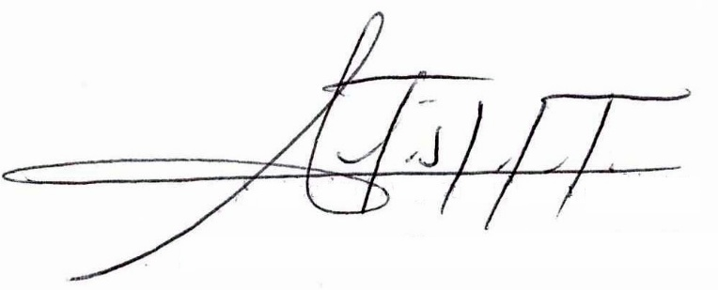

Antônio Salomão Lamar Neto
Presidente em Exercício do CAU/AC

